SINH HOẠT CHUYÊN MÔN
DỰ GIỜ, ĐỔI MỚI PHƯƠNG PHÁP DẠY HỌC
Nhằm nâng cao chất lượng dạy học và đẩy mạnh đổi mới phương pháp giảng dạy, tổ chuyên môn đã tổ chức buổi sinh hoạt chuyên môn kết hợp dự giờ với sự tham gia đầy đủ, tích cực của các giáo viên trong nhà trường. 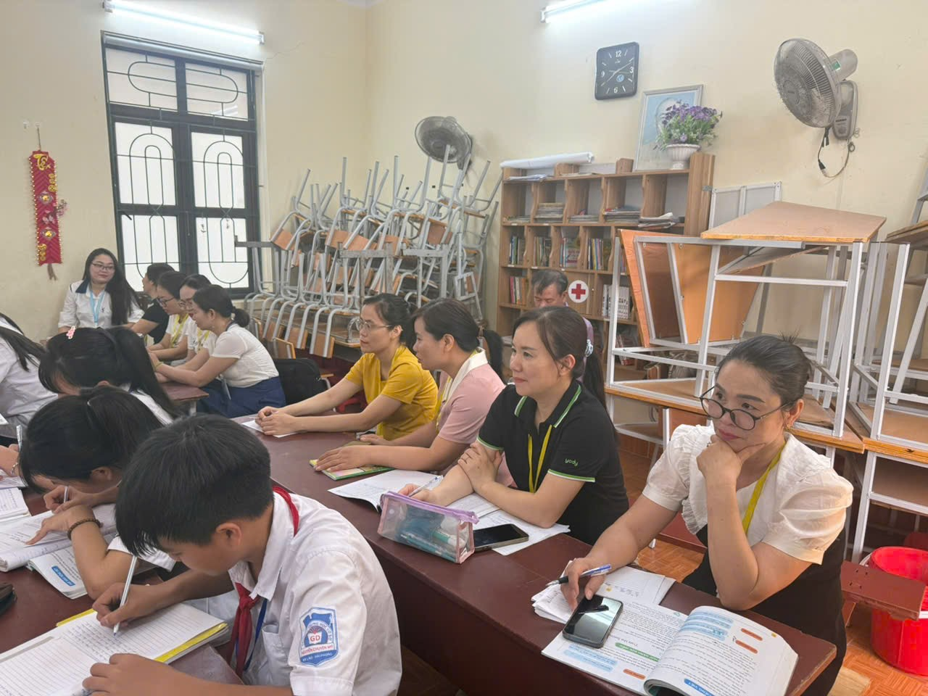
Mở đầu là phiên họp trao đổi chuyên môn trong không khí cởi mở, thân thiện. Các thầy cô cùng nhau thảo luận về kế hoạch bài dạy, chia sẻ kinh nghiệm ứng dụng công nghệ thông tin, sử dụng các nền tảng số và phương pháp dạy học tích cực nhằm phát huy năng lực, phẩm chất học sinh. Nhiều ý kiến thiết thực được đưa ra, tập trung vào việc tổ chức hoạt động học tập, tăng cường tương tác và kiểm tra đánh giá theo hướng phát triển năng lực.
Tiếp đó, hoạt động dự giờ trên lớp được triển khai nghiêm túc. Trong giờ học, giáo viên đã linh hoạt vận dụng các phương pháp mới, tổ chức cho học sinh làm việc nhóm, thảo luận, ghi chép và trình bày ý kiến. Học sinh tham gia tích cực, chủ động tiếp nhận kiến thức, thể hiện rõ sự hứng thú và tinh thần hợp tác trong học tập.
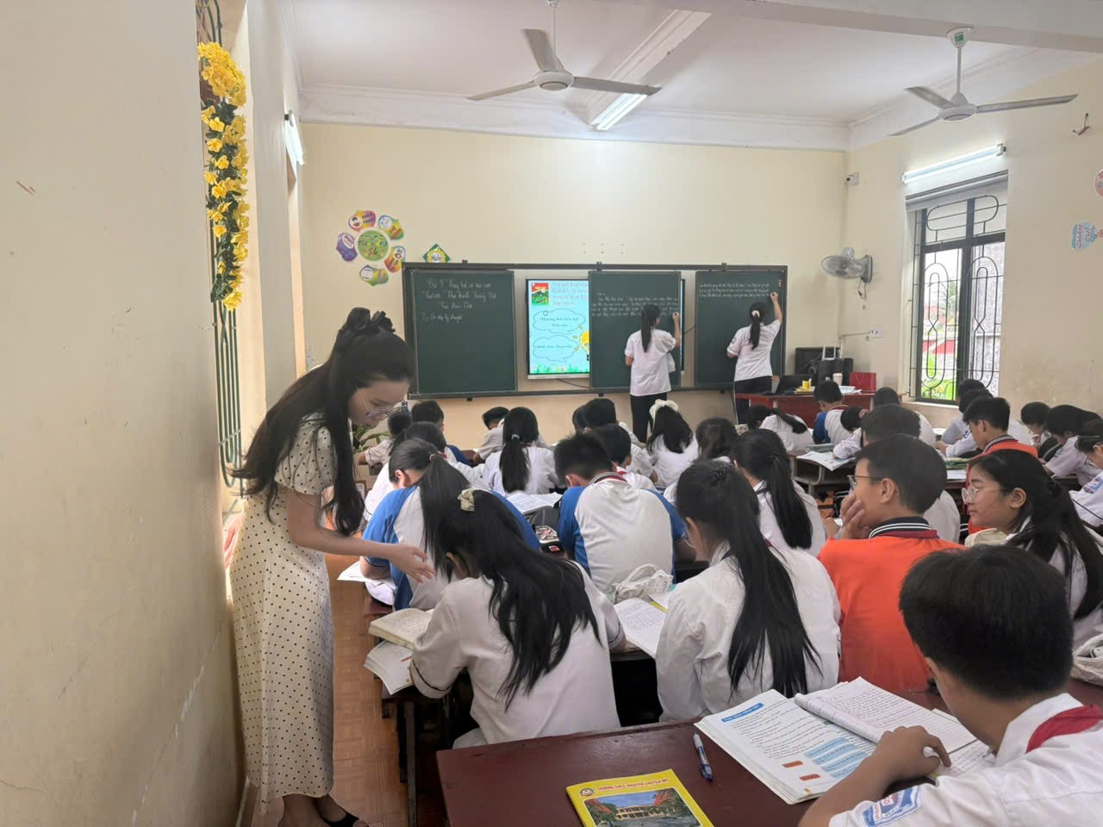
Sau giờ dạy, các thầy cô đã cùng nhau nhận xét, góp ý chân thành, tập trung vào ưu điểm cũng như những điểm cần điều chỉnh để bài dạy ngày càng hiệu quả hơn. Tinh thần chia sẻ, học hỏi lẫn nhau đã góp phần tạo nên môi trường chuyên môn tích cực, gắn kết.
Buổi sinh hoạt chuyên môn – dự giờ không chỉ giúp giáo viên nâng cao năng lực sư phạm mà còn là dịp lan tỏa những cách làm hay, góp phần thực hiện hiệu quả mục tiêu đổi mới phương pháp dạy học, lấy học sinh làm trung tâm trong giai đoạn hiện nay.

